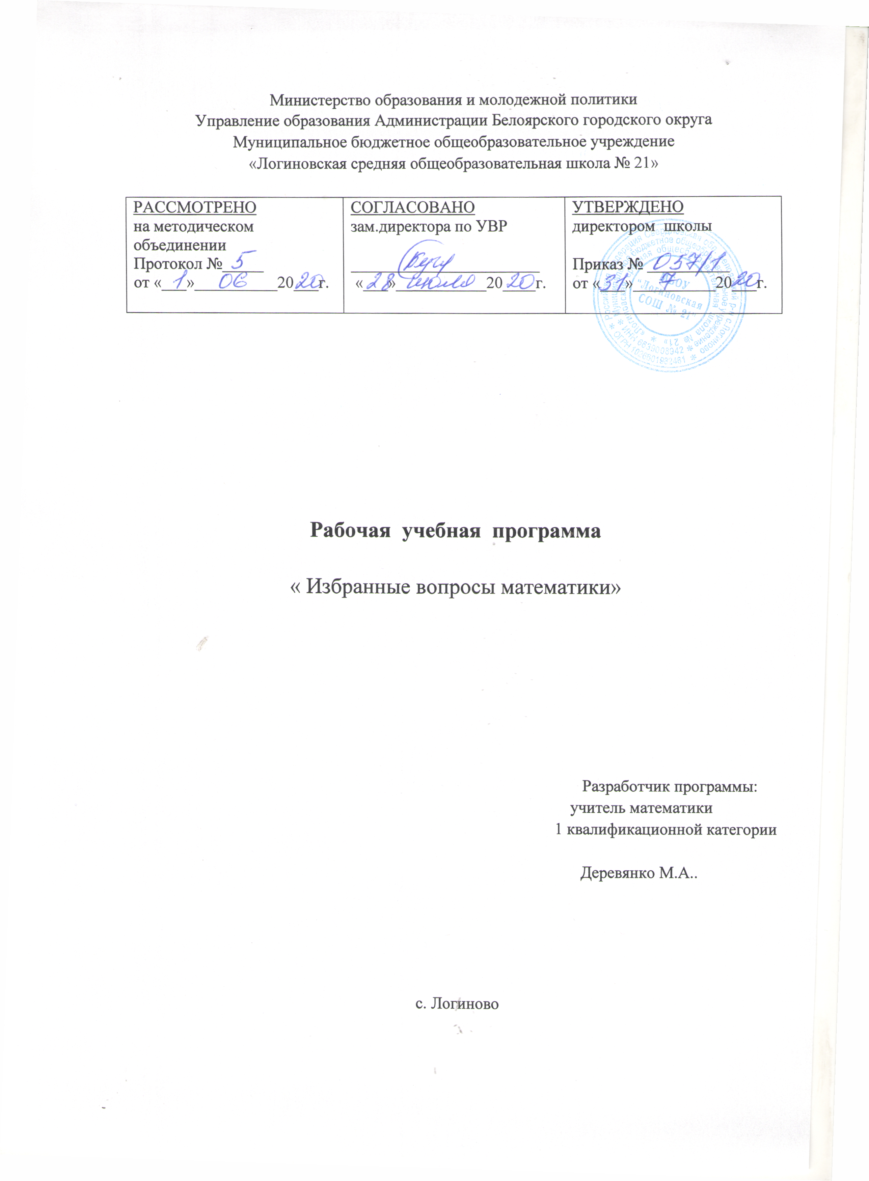

Пояснительная записка

Рабочая программа составлена в соответствии с требованиями:
- Федерального закона «Об образовании в Российской Федерации» от 29 декабря 2012 № 273-ФЗ. (редакция от 31.12.2014 г. с изменениями от 06.04.2015 г.);
- Федерального государственного образовательного стандарта основного общего образования, утвержденного приказом министерства образования и науки Российской Федерации от 17.12 2010 года № 1897;
- Приказ Минобразования РФ от 5 марта 2004 г. N 1089 «Об утверждении федерального компонента государственных образовательных стандартов начального общего, основного общего и среднего (полного) общего образования» с изменениями и дополнениями от 23 июня 2015 г.;
- «Примерная основная образовательная программа основного общего образования» (одобрена решением федерального учебно-методического объединения по общему образованию (протокол от 8 апреля 2015 г. № 1/15);
- Основная образовательная программа ФГОС ООО МБОУ «Логиновская СОШ №21;
- Учебного плана МБОУ «Логиновская средняя общеобразовательная школа № 21» на 2020-2021 учебный год;
- Положения о Рабочей программе учебного предмета, курса МБОУ «Логиновская СОШ № 21», принятого Педагогическим советом школы от 28.08.2017 г.
- Программы факультативного курса математики 8-9 классы, разработанной на кафедре теории и методики обучения математике ГОУ ДПО НИРО. Авторы-составители: И.Г.Малышев, М.А. Мичасова. Экспертное заключение №145 от 15 сентября 2009 года научно-методического экспертного совета ГОУ ДПО НИРО.
Представленная рабочая программа предполагает использование в качестве основного УМК Факультативный курс математики 8-9 классов (Предпрофильная подготовка учащихся): учебное пособие/ авт.-сост. И.Г. Малышев, М.А. Мичасова. – Н.Новгород: Нижегородский институт развития образования, 2010.
Место предмета в учебном плане
8 класс – 1 час в неделю, 35 часов в год.
9 класс – 1 час в неделю, 35 часов в год
Данное количество часов, содержание предмета полностью соответствуют варианту авторской программы факультативного курса математики 8-9 классы, разработанной на кафедре теории и методики обучения математике ГОУ ДПО НИРО. Авторы-составители: И.Г.Малышев, М.А. Мичасова,.
Данный элективный курс выполняет функцию поддержки основных курсов цикла математического образования основной школы и ориентирован на углубление и расширение предметных знаний учащихся по математике и соответствующих компетентностей и может быть включен в систему предпрофильной подготовки учащихся.
Элективные занятия – форма учебной работы, состоящая в развитии способностей и интересов учащихся в сочетании с общеобразовательной подготовкой; зарождение интереса к математике на первичном уровне.
Целью организации элективных занятий является расширение кругозора учащихся, развитие математического мышления, формирование активного познавательного интереса к предмету, воспитание мировоззрения и ряда личностных качеств, средствами углублённого изучения математики.
Элективные занятия по математике дополняют обязательную программу по алгебре и геометрии и призваны, прежде всего, способствовать более глубокому усвоению учащимися материала, предусмотренного программой.
Элективные занятия позволяют производить поиск и экспериментальную проверку нового содержания, новых методов обучения, в широких пределах варьировать объём сложности изучаемого материала. Программа элективных занятий должна существенно связывать теоретический материал общего характера с приложениями математики.
Примечательной особенностью элективного курса для каждого класса является то, что, программа курса составлена из ряда основных тем, содержание которых непосредственно примыкает к общему курсу математики. Однако содержание учебной работы учащихся на факультативных занятиях определяется не только математическим содержанием изучаемых тем и разделов, но и различными методическими факторами:
- характером объяснения учителя;
- соотношением теории и учебных упражнений;
- содержанием познавательных вопросов и задач;
- сочетанием самостоятельной работы и коллективного обсуждения полученных каждым учащимся результатов.
Элективные занятия по математике должны быть использованы для углубления знаний учащихся в области программного материала, развития их логического мышления, пространственного воображения, исследовательских навыков, смекалки, развития правильной математической речи, привития вкуса к чтению математической литературы, для сообщения учащимся сведений из истории математики.
Главное место в осуществлении математического образования, как и во всей педагогической работе в школе, занимает, несомненно, урок. Но и система факультативных занятий дает богатейшие возможности для решения задач математического образования. Элективные занятия могут быть использованы для предпрофильной подготовки школьников, для ознакомления учащихся с применением математики на практике, для привития учащимся конструктивных навыков, навыков в моделировании и т.д.
Цели элективного курса: формирование у учащихся умения рассуждать, доказывать и осуществлять поиск решений алгебраических задач на материале алгебраического компонента 9 класса; формирование опыта творческой деятельности, развитие мышления и математических способностей школьников.
Задачи курса:
- систематизация, обобщение и углубление учебного материала, изученного на уроках;
- развитие познавательного интереса школьников к изучению
математики;
- продолжение работы по ознакомлению учащихся с общими и частными эвристическими приемами поиска решения стандартных и нестандартных задач.
ТРЕБОВАНИЯ К УРОВНЮ ПОДГОТОВКИ УЧАЩИХСЯ
В результате изучения данного элективного курса у учащихся будут сформированы понятия:
- о некоторых способах рассуждений и доказательств;
- о понятии «математическая задача»,
- о том, что значит решить математическую задачу.
Учащиеся усовершенствуют такие способы деятельности, как:
- умения выделять главное в понятиях, математических рассуждениях и доказательствах, способах решения задач;
- интеллектуальные умения и навыки;
- специальные умения и навыки, удовлетворяющие таким требованиям, как правильность, осознанность, автоматизм, рациональность, обобщенность и прочность.
Изучение данного элективного курса предполагает повышение уровня:
- познавательного интереса к математике;
- развития логического мышления и математических способностей;
- опыта творческой деятельности;
- математической культуры;
- способности учиться.

СОДЕРЖАНИЕ КУРСА
8 класс
1. Арифметика. Математика и окружающий мир
Различные системы счисления. Решение арифметических задач повышенной трудности
Математика на каждом шагу (решение задач с практическим содержанием). Замечательные свойства натуральных чисел
2. Планиметрия
Геометрические упражнения с листком бумаги. Задачи на разрезание и перекраивание фигур. Занимательные задачи на построение. Осевая симметрия. Центральная симметрия на плоскости
3. Алгебра
Занимательные и исторические задачи на составление уравнений. Неопределенные уравнения первой степени. Разложение многочленов на множители. Решение и исследование алгебраических уравнений и систем уравнений. Математический турнир
4. Графики функций
Линейная функция и ее график. Свойства линейной функции. График квадратичной функции. Графическое решение систем уравнений и квадратных уравнений. Построение, чтение и применение графиков. Защита проектов. Итоговое занятие.

9 класс
1. Функции
Квадратичная функция. Общие свойства квадратичной функции. Квадратичная функция в заданиях с параметрами. Дробно-линейная функция
2. Многочлены
Деление многочленов и теорема Безу. Многочлены вида и . Формулы Виета. Решение кубических уравнений
3. Планиметрия
Элементы тригонометрии в планиметрии. Пифагоровые треугольники. Теорема Стюарта
Решение треугольников. Олимпиадные задачи на треугольники. Вывод формул площади четырёхугольника. Метод площадей в решении задач. Решение задач ОГЭ по геометрии.

КАЛЕНДАРНО – ТЕМАТИЧЕСКОЕ ПЛАНИРОВАНИЕ
Курс «Избранные вопросы математики»
8 класс

№ занятия | Тема занятия | Дата по плану | Дата по факту
 | 1. Арифметика. Математика и окружающий мир (8 часов )
1 | Различные системы счисления
2 | Различные системы счисления
3 | Решение арифметических задач повышенной трудности
4 | Решение арифметических задач повышенной трудности
5 | Математика на каждом шагу (решение задач с практическим применением)
6 | Математика на каждом шагу (решение задач с практическим применением)
7 | Замечательные свойства натуральных чисел
8 | Замечательные свойства натуральных чисел
 | 2. Планиметрия ( 8 часов )
9 | Геометрические упражнения с листом бумаги
10 | Геометрические упражнения с листом бумаги
11 | Задачи на разрезание и перекраивание фигур
12 | Задачи на разрезание и перекраивание фигур
13 | Занимательные задачи на построение
14 | Занимательные задачи на построение
15 | Осевая симметрия
16 | Центральная симметрия на плоскости
 | 3. Алгебра ( 10 часов)
17 | Занимательные и исторические задачи на составление уравнений
18 | Занимательные и исторические задачи на составление уравнений
19 | Неопределенные уравнения первой степени
20 | Неопределенные уравнения первой степени
21 | Разложение многочленов на множители
22 | Разложение многочленов на множители
23 | Решение и исследование алгебраических уравнений и систем уравнений
24 | Решение и исследование алгебраических уравнений и систем уравнений
25 | Математический турнир
26 | Математический турнир
 | 4. Графики функций ( 9 часов)
27 | Линейная функция и ее график
28 | Свойства линейной функции
29 | График квадратичной функции
30 | Графическое решение систем уравнений и квадратных уравнений
31 | Построение, чтение и применение графиков
32 | Построение, чтение и применение графиков
33 | Построение, чтение и применение графиков
34 | Построение, чтение и применение графиков
35 | Итоговое занятие

КАЛЕНДАРНО – ТЕМАТИЧЕСКОЕ ПЛАНИРОВАНИЕ

9 класс

№ | Тема занятия | Дата  по плану | Дата по факту
 | 1. Функции. 10 часов
1 | Квадратичная функция | 03.09
2 | Квадратичная функция | 10.09
3 | Квадратичная функция | 17.09
4 | Квадратичная функция | 24.09
5 | Квадратичная функция | 01.10
6 | Квадратичная функция | 08.10
7 | Дробно-линейная функция | 15.10
8 | Дробно-линейная функция | 22.10
9 | Дробно-линейная функция | 29.10
10 | Дробно-линейная функция | 05.11
 | 2. Многочлены. 10 часов
11 | Деление многочленов и теорема Безу | 12.11
12 | Деление многочленов и теорема Безу | 19.11
13 | Многочлены вида х^{n} - а^{n} и х^{2m-1}+ а^{2m-1} | 26.11
14 | Многочлены вида х^{n} - а^{n} и х^{2m-1}+ а^{2m-1} | 03.12
15 | Формулы Виета | 10.12
16 | Формулы Виета | 17.12
17 | Формулы Виета | 24.12
18 | Формулы Виета | 14.01
19 | Решение кубических уравнений | 21.01
20 | Решение кубических уравнений | 28.01
 | 3. Планиметрия. 14 часов
21 | Элементы тригонометрии в планиметрии | 05.02
22 | Элементы тригонометрии в планиметрии | 12.02
23 | Элементы тригонометрии в планиметрии | 19.02
24 | Элементы тригонометрии в планиметрии | 26.02
25 | Элементы тригонометрии в планиметрии | 03.03
26 | Пифагоровые треугольники | 10.03
27 | Теорема Стюарта | 17.03
28 | Теорема Стюарта | 24.03
29 | Решение треугольников | 07.04
30 | Олимпиадные задачи на треугольники | 14.04
31 | Олимпиадные задачи на треугольники | 21.04
32 | Решение задач ГИА по геометрии | 28.04
33 | Решение задач ГИА по геометрии | 05.05
34 | Решение задач ГИА по геометрии | 12.05

СПОСОБЫ И ФОРМЫ ОЦЕНИВАНИЯ ОБРАЗОВАТЕЛЬНЫХ РЕЗУЛЬТАТОВ ОБУЧАЮЩИХСЯ

В качестве средств контроля знаний могут быть использованы следующие способы:
- теоретические, практические, проблемные вопросы;
- решение задач и выполнение упражнений;
- творческие задания;
- математические тесты, кроссворды;
- математические игры.
- тесты;
- олимпиады.

УЧЕБНО-МЕТОДИЧЕСКОЕ ОБЕСПЕЧЕНИЕ ОБРАЗОВАТЕЛЬНОГО ПРОЦЕССА
- Факультативный курс математики 8-9 классов (Предпрофильная подготовка учащихся): учебное пособие/ авт-сост.: И.Г. Малышев, М.А. Мичасов. – Н.Новгород: НИРО, 2010
- Фарков А.В. Тесты по геометрии: 7,8,9 классы. - М.: Издательство «Экзамен», 2014

Интернет-ресурсы с ЦОР
1. Единая коллекция цифровых образовательных ресурсов
Адрес сайта: http://school-collection.edu.ru
2. Федеральный центр информационно-образовательных ресурсов (ФЦИОР)
Адрес сайта: http://fcior.edu.ru
3. КВАНТ Физико-математический научно-популярный журнал для школьников и студентов.
Адрес сайта: http://www.kvant.info
4. Образовательный математический сайт Exponenta.ru
Адрес сайта: http://www.exponenta.ru
5. ФИПИ. Открытый банк заданий. Математика
Адрес сайта: http://79.174.69.4/os/xmodules/qprint/afrms.php?proj=
6. Задачи. Проект МЦНМО
Адрес сайта http://www.problems.ru/

